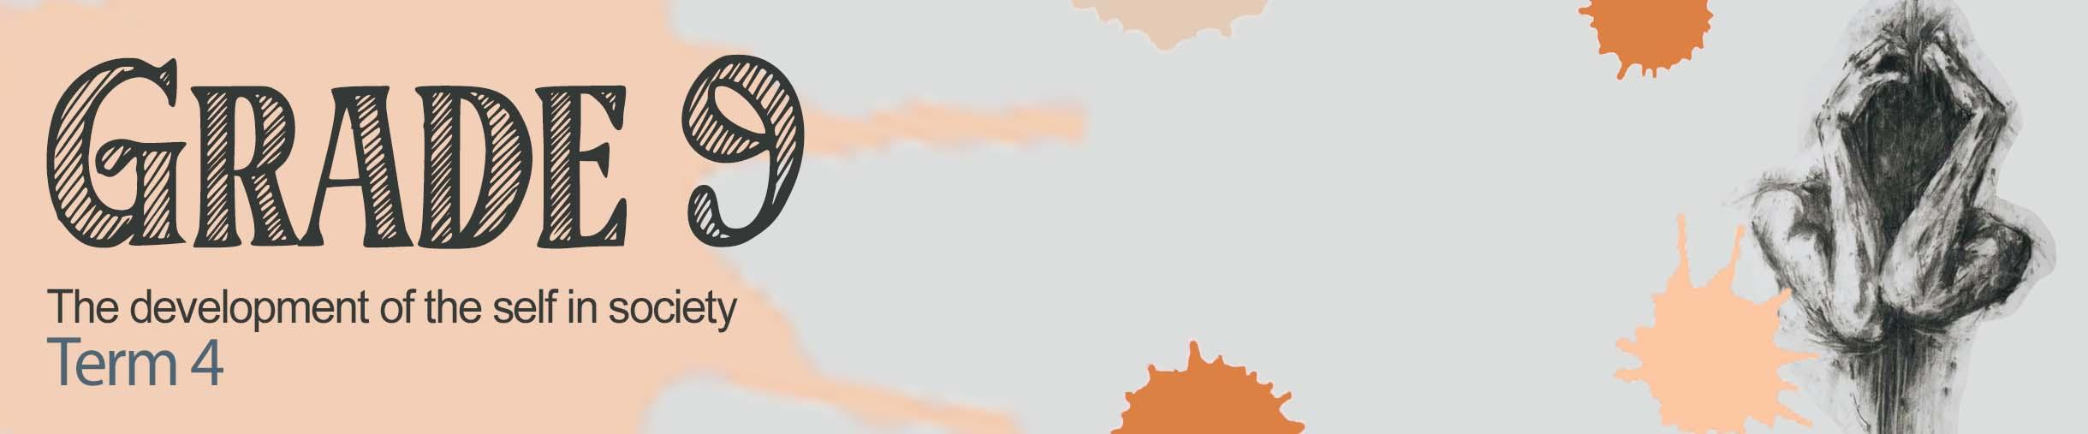
GRAAD 9
Selfontwikkeling in die samelewing
Kwartaal 4


Les 1 – Werkkaart MEMO

Aktiwiteit 1:

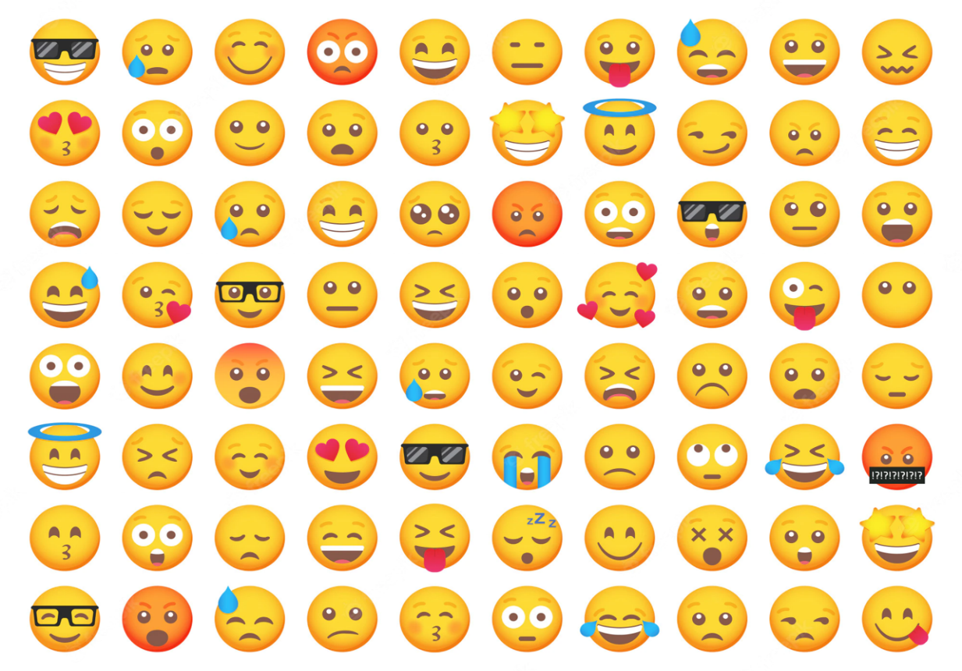
Uitdagende ervarings is nooit maklik om te hanteer nie en sal dikwels negatiewe emosies en negatiewe gedagtes tot gevolg hê. Dit is dikwels baie moeilik om die emosies wat 'n persoon in verskillende situasies voel, te kommunikeer. Jou beste vriendin het jou so pas vertel wat die afgelope week met haar gebeur het. Gebruik die emoticons hieronder en identifiseer DRIE emoji's om die emosies wat sy in hierdie situasies voel, te verduidelik.
- Sy het gehoor haar ouma ly aan kanker.
- Sy het haar arm gebreek toe sy van haar fiets geval het.
- Volgens haar skoolrapport het sy gedruip en sal graad 9 moet herhaal.
- Haar hond is gedurende die nag in sy slaap dood.
- Haar kêrel het hul verhouding verbreek en haar verruil vir 'n ander meisie in haar vriendegroep.
Leerders sal persoonlike antwoorde op hierdie aktiwiteit gee.


Aktiwiteit 2:

Vul die ontbrekende woorde van die definisies van hierdie terme in:

Depressie: Depressie is 'n siekte wat gekenmerk word deur aanhoudende hartseer en 'n verlies aan belangstelling in aktiwiteite wat jy normaalweg geniet, gepaardgaande met 'n onvermoë om daaglikse aktiwiteite vir ten minste twee weke uit te voer.


Hartseer: Hartseer is die normale reaksie op 'n groot verlies, soos die dood van 'n geliefde. Hartseer kan ook gevoel word deur 'n persoon met 'n ernstige, langtermyn siekte of met 'n terminale siekte. Dit kan gevoelens van groot hartseer, woede, skuld en wanhoop insluit.


Verlies: Hierdie term verwys dikwels na die verlies van 'n persoon se lewe. Dit kan 'n ouer of iemand na aan jou wees wat geweldige hartseer sal veroorsaak.


Krisis: 'n Krisis is wanneer 'n gebeurtenis plaasvind wat jou lewe op 'n negatiewe manier beïnvloed. Bv. Om graad 9 druip.

Aktiwiteit 3:
Kyk na die snit in die klas om jou wenke te gee oor hoe jy hierdie vraag kan beantwoord.
Skryf paragrawe oor depressie:
- Onderskei tussen die terme hartseer en depressie. (1+1)(2)
(Laer Orde)
Hartseer is 'n emosie, ✓ terwyl depressie 'n siekte is waar jy vir meer as twee weke baie verskillende emosies soos hartseer, eensaamheid, frustrasie kan voel. ✓
- Bespreek TWEE negatiewe gevolge wat depressie op 'n individu se skoolwerk kan hê. (2x2)(4)
(Middel Orde)
Enige TWEE van die onderstaande of enige relevante antwoord vir TWEE punte elk
(d.w.s. EEN punt vir stelling en EEN punt vir ‘n motivering/verduideliking)
- Jy sal dalk vind dat jy nie skoolwerk betyds gedoen kry nie, ✓ want jy sukkel om te konsentreer. ✓
- Jy is dalk slaperig in die klas en kan nie op jou aktiwiteit konsentreer nie, ✓ want jy kan nie behoorlik slaap nie. ✓
- Omdat jy nie 'n eetlus het nie, het jy dalk nie die energie om enige skoolwerk te voltooi nie. ✓
- Om depressief te wees, beïnvloed jou motivering ✓ wat daartoe kan lei dat jy nie skoolwerk wil of selfs nie kan doen nie. ✓

- Beveel TWEE maniere aan waarop jy 'n vriend kan help om depressie te hanteer. (2x2)(4)
(Hoër Orde)
Enige TWEE van die onderstaande of enige relevante antwoord vir TWEE punte elk
(d.w.s. EEN punt vir stelling en EEN punt vir ‘n motivering/verduideliking)
- Jy kan jou vriend nooi om saam met jou tennis te speel. ✓ Die oefening sal hulle help om beter oor hulself te voel / sosialisering verbeter. ✓
- Jy kan hulle aanmoedig om drie maaltye per dag te eet ✓ wat hul liggame sal help om die energie te hê om hul emosies te verwerk. ✓
- Jy kan 'n luisterende oor wees sonder oordeel ✓ terwyl hulle probeer verduidelik hoekom hulle voel soos hulle voel. ✓
- Jy kan hulle na 'n onderwyser of ouer neem ✓ wat hulle kan help om hul emosies te verwerk. ✓
- Jy kan bedag wees op die manier waarop hulle voel ✓ en druk hulle op geen manier wat 'n dieper hartseer kan veroorsaak nie. ✓
[10]

Aktiwiteit 4:

Aan die begin van hierdie les het ons verwys na die term "snellers". Besin oor hoe dit nou met jou gaan deur hierdie vrae te beantwoord:

- Was daar enige tyd in hierdie les waar jy gevoel het jy het 'n "sneller" ervaar?

- Teken 'n emoji om te definieer hoe jy nou voel.

- Probeer om die gevoelens van die emoji’s wat jy geteken het, te beskryf.

Leerders sal persoonlike antwoorde op hierdie aktiwiteit gee.

